通用机器视觉检测系统设计方案

项目管理模块
前端采用Vue3 + Tailwind CSS构建，Tailwind 的原子化样式支持快速开发、可高度定制，一致性强[1]。项目管理页面允许用户新建项目、选择检测任务类型（目标检测、分割、姿态识别等）并配置对应的处理流程。每个项目可设置数据处理流程（如预处理、检测模型、后处理）和默认使用的模型。系统应展示项目列表和详情，例如界面左侧可列出“项目名称、任务类型、状态”等信息，右侧显示流程设置和参数配置。项目创建/编辑页表单包括项目名称、选择任务类型、选择或上传模型、指定相机或输入源等选项。快速落地时，Vue3 配合组件库（例如 Element Plus 或自定义组件）+ 图表库 ECharts 可极大缩短开发周期[2]。后台使用 FastAPI 处理 RESTful 请求，项目配置可存入数据库。例如可设计 projects 表（字段：id, name, task_type, pipeline_config, default_model_id, created_at），便于后续统计与管理。
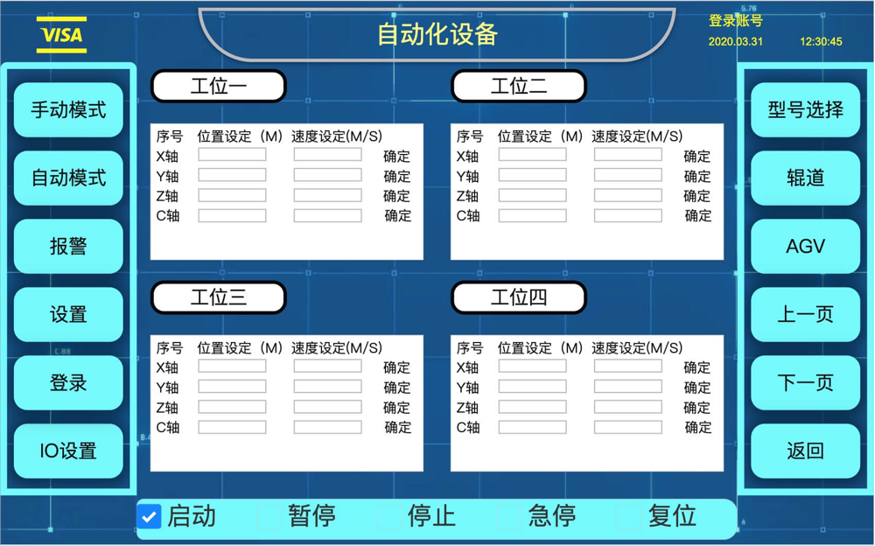
图示：项目管理/设置界面示例（工业风格 HMI 原型）。用户可在此页面创建/编辑检测任务，设置相机参数、加载模型、配置检测流程等。界面布局简洁，按功能分区明显。[3]
- 功能要点：项目列表（分页展示已建项目）、新建项目向导（选择任务类型、命名）、编辑项目（绑定/切换模型、配置流程）；支持自定义检测步骤顺序和参数。
- 后端实现：使用 FastAPI 提供项目相关接口（CRUD 项目），保存到 SQLite/PostgreSQL 数据库。可通过后台验证用户输入，并在数据库中记录项目配置。
- 技术建议：通过 Vue3 的组件化组织界面，结合 Tailwind 样式快速搭建表单和信息卡片。利用前后端分离，多语言配置放在项目设置或全局设置中。

模型管理模块
系统应允许用户上传自定义训练好的模型文件（如 .pt、.onnx、.pkl 等），并在项目中绑定或切换使用。前端提供模型上传组件，支持单文件或多文件上传，显示上传进度和结果列表。用户可为不同项目上传多版本模型，并在项目配置中选择启用某个模型。
- 上传文件：后端使用 FastAPI 的 UploadFile 处理文件上传[4]。UploadFile 会使用内存 + 临时文件存储，能够高效接收大文件（如模型权重、长视频等）而不会耗尽内存[4]。前端可使用 HTML 表单或第三方组件上传模型文件至后端接口。
- 模型存储与记录：上传的模型文件保存在服务器文件系统或对象存储中，同时在数据库 models 表记录元信息（字段示例：id, project_id, file_name, file_path, upload_time）。每个模型与项目关联，可设置默认模型。切换模型时，只需更新项目配置指向不同的 model_id，后端加载对应文件进行推理。
- 文件格式：支持多框架模型，如 PyTorch（.pt）、ONNX（.onnx）等。可在服务端使用相应框架加载模型（如 PyTorch、ONNX Runtime）进行推理，注意版本兼容。后端需校验上传文件类型和安全性（避免恶意文件）。
- 界面结构：模型管理页面展示模型列表（包括名称、上传时间、类型），提供“上传新模型”和“删除/下载模型”操作。可为每个模型设置描述或版本号。

输入源管理模块
该模块负责处理待检测的图像/视频输入，包括本地文件和实时相机流。
- 本地图片/视频上传：用户可通过界面上传静态图片或预录视频，后端 FastAPI 可通过 UploadFile 接口接收并保存。上传后系统应自动适配不同分辨率，例如将图片缩放或保持原分辨率进行检测，并在前端预览缩略图。
- 实时相机输入：支持 USB 摄像头或工业相机接入。后端可使用 OpenCV (cv2.VideoCapture) 捕获摄像头帧，并通过 MJPEG 或 WebSocket 实时推送到前端。示例项目中使用 FastAPI 实现了实时摄像头流（GET /video 返回 MJPEG 数据）[5]。前端可在 <video> 标签中显示这个流，或使用 Canvas 渲染。
- 自动分辨率适配：后端捕获时可根据配置进行分辨率变换（如 cv2.resize），前端显示时可根据窗口大小调整，确保不卡顿[6]。界面上可提供分辨率、帧率设置选项。
- 界面结构：输入管理页面包含上传区域（文件选择按钮）、实时流预览、历史文件管理列表（已上传文件记录）。用户可选择当前激活的输入源（本地文件或摄像头），并开始检测。

检测监控模块
检测开始后，系统实时展示检测结果和过程状态。前端以视频/图像方式可视化检测结果，例如在图片/视频帧上绘制检测框、姿态点或分割蒙版，并标注标签及置信度。同时提供数据统计面板显示本次任务统计信息（良品/不良品数量、检测时长、当前帧率等）。
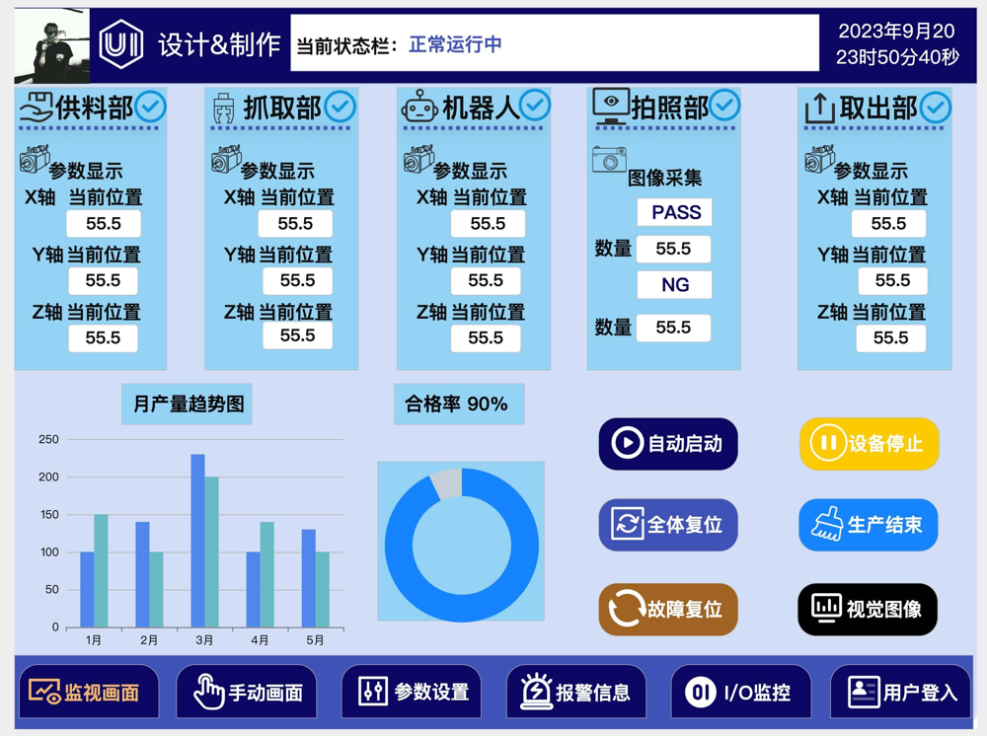
图示：工业风格检测监控界面示例。左侧为相机视频预览和检测结果叠加（可高亮缺陷区域），右侧为任务状态与统计数据展示。界面设计强调清晰可视化和信息分区。[3]
- 实时结果：在视频流/图片上叠加可视化标注，可采用 Canvas 或 WebGL 绘制框和标记。后端推送检测结果（例如通过 WebSocket 发送 JSON 包含框的位置）或前端周期性拉取结果。
- 统计与日志：实时更新的统计面板显示良品、不良品计数、当前运行时间、帧率等。出现异常（如模型未加载、摄像头断开、检测过程卡死等）时，应在界面上弹出提示或高亮报警信息，确保及时发现问题[3]。日志可记录每次检测状态，用于调试。
- 报警提示：借鉴工控界面设计，应高亮显示异常，例如使用红色条或图标提示检测过程中的错误状态[3]。例如当连续无数据流入或检测失败率过高时，弹窗提示操作人员检查设备。
- 后端处理：FastAPI 后端接收输入帧，调用对应的模型进行推理，返回结果给前端。推理过程可使用后台任务或线程池，保证 UI 响应。每次检测结果（成功或失败）应保存到数据库 tasks 表（字段示例：id, project_id, model_id, input_path, result_path, is_good, duration, timestamp, error_info）。该记录可用于后续统计报表生成。

报表中心模块
报表中心汇总检测数据，生成报表以供分析与归档。用户可选择日期范围，系统统计该期间各项目的检测结果数据，并生成可视化统计图表与 PDF 报表。
- 统计指标：每日良品/不良品数量、任务时长、良率（不良率）、运行率等。可按项目或任务分类。
- 可视化图表：利用 ECharts（前端）或 Python 图表库（后端）生成图表，包括饼图（良坏比）、柱状图（日产量变化）、折线图（趋势）等。Python 侧推荐使用 pyecharts，可生成与 ECharts 风格一致的图表[7]。例如饼图、热力图、折线图等均可用几行代码绘制[7]。前端展示时可使用 ECharts 直接渲染，也可将后端生成的图保存为图片后嵌入到报告中。
- PDF 导出：用户可点击“导出报表”按钮，后台将统计表格和图表生成 PDF。Python 常用库如 ReportLab、FPDF 等可生成带有文本和图像的 PDF[8]。例如利用 ReportLab 创建 PDF 文档，并将统计表、pyecharts 图（转为图片）嵌入其中[8]。生成的 PDF 报表中包含文字说明、统计数据表格和对应的统计图，满足对日报告格式的需求。
- 交互设计：报表页面应提供日期选择器和生成按钮，以及导出进度指示。生成完成后可直接下载 PDF。图表还可实现交互（如鼠标悬停显示数据）。

系统设置模块
系统设置页面提供全局配置和个性化选项：
- 多语言支持：使用 vue-i18n 在前端实现多语言包管理，支持简体中文、繁体中文、英文、日文、韩文等。用户可在设置中切换语言，选择后界面文本动态更新并保存用户偏好（可写入 localStorage 或用户配置表）。需要为每种语言准备语言文件。
- 通知与报警设置：设置是否启用弹窗提示或声音报警等。
- 硬件参数配置：配置默认相机分辨率、校正参数等（可结合相机驱动或第三方 SDK）。
- 数据库与日志：设置数据库连接（例如 SQLite 文件路径或 PostgreSQL 连接串），日志级别、日志文件保存位置等。对于初期可以选择 SQLite，因其无需额外服务支持，文件化存储且查询性能高[9]；需要更高并发或分布式时可切换到 PostgreSQL。
- 桌面部署：系统可封装为 Windows 桌面应用。推荐使用 Electron 打包前端，并将后端服务容器化（Docker）。Electron 可以将 Web 应用打包为桌面程序并支持离线缓存，适合无网络车间环境[10]。后台可打包为 Linux 容器镜像，在 Windows 上运行时使用 Docker Desktop。

数据库设计草图
建议数据库包含如下表结构：
- Projects（项目表）：记录每个检测项目的元信息，字段示例：project_id, name, task_type, pipeline_config (JSON), default_model_id, created_at。
- Models（模型表）：记录上传的模型文件信息，字段示例：model_id, project_id, name, file_path, upload_time。
- Tasks（任务记录表）：记录每次检测任务的执行情况，字段示例：task_id, project_id, model_id, input_file, result_file, is_good (Bool), duration, timestamp, error_msg。
- Stats（统计汇总，可选）：用于缓存每日统计结果，字段示例：date, project_id, good_count, bad_count, total_duration, fail_rate。也可由实时查询 Tasks 表动态计算。
- Users/Settings（可选）：如果需要用户管理，则添加用户表，并将用户偏好（如语言设置）存入此表或独立的 Config 表。
其中 SQLite 方案下，所有表可在一个文件内管理，备份方便[9]。PostgreSQL 方案适用于需要多客户端并发访问和更严格数据完整性的场景。

界面设计建议
整体界面采用工业化风格，配色以深色背景+高对比色为主，布局简洁清晰。关键指标和状态信息应在首页概览中突出显示，操作按钮区域分组明确[3]。例如上图所示的工业 HMI 风格界面，将“首页概览”放在最显眼位置，并通过色彩强调异常报警[3]。采用模块化设计，将监控显示区、控制按钮区、统计数据显示区分开，减少视觉干扰。图表部分可使用 ECharts 的暗色主题或高饱和度配色，保证在工业现场环境下可读性。按钮、表格、提示等组件尽量使用清晰图标和文字提示，保证一目了然。整体布局参考工业 HMI 原型示例，确保关键数据和异常告警突显、操作流程简洁易用[3]。

系统架构与技术要点
- 前端：Vue3 + Tailwind CSS，使用组件化开发，可引入图表库 ECharts 实现可视化统计。Vue3 强大的响应式机制和生态能够快速迭代[2]。通过 vue-i18n 完成多语言支持。
- 后端：Python + FastAPI，提供 RESTful 接口。FastAPI 的异步特性和 pydantic 数据验证使处理并发请求高效可靠[11]。可使用 Celery/BackgroundTasks 等机制处理耗时检测任务，并将结果写入数据库。
- 部署：前后端分离，后端使用 Uvicorn/Gunicorn 部署。开发时使用 SQLite 简化部署[9]，生产可迁移到 PostgreSQL。最终通过 Electron 将前端打包为 Windows 客户端[10]，后端容器化便于跨平台部署。
- 报警和监控：关键流程节点（如模型加载、相机连接、检测中断等）应产生日志并在前端提示，保证运维及时响应。
以上模块与页面协同工作，构成一套工业级别的视觉检测系统：用户可灵活管理检测项目与模型、实时监控检测过程、查看数据统计并导出报表，同时享受简洁明了的工业风格界面与多语言体验。
参考资料： FastAPI 上传文件与视频流处理[4][5]；工业仪表盘界面设计建议[3]；ECharts/pyecharts 可视化[12][7]；Python PDF 生成[8]；Electron 桌面打包[10]；FastAPI+Vue3 技术选型[11][2] 等。

[1] 在Vue3与TS项目中安装配置Tailwind CSS-开发者社区-阿里云
https://developer.aliyun.com/article/1337697
[2] [10] [12] 仪表盘设计技术全解析：从前端框架到工业物联网场景的多维度选型指南_适合仪器仪表风格前端css库-CSDN博客
https://blog.csdn.net/He_CSDN2025/article/details/153669139
[3] 5个工控HMI界面原型设计案例，拿来即用！
https://modao.cc/ad/blog/industrial-HMI-prototype-template.html
[4] Request Files - FastAPI
https://fastapi.tiangolo.com/tutorial/request-files/
[5] [6] GitHub - scph7502c/usb-camera-stream: FastAPI with OpenCV webcam streaming example
https://github.com/scph7502c/usb-camera-stream
[7] python+echarts可视化—pyecharts-腾讯云开发者社区-腾讯云
https://cloud.tencent.com/developer/article/1607959
[8] python - What is the process to create pdf reports with charts from a DB? - Stack Overflow
https://stackoverflow.com/questions/51864730/what-is-the-process-to-create-pdf-reports-with-charts-from-a-db
[9] postgresql - What are the pros and cons of using Postgres over SQLite for tiny and small projects? - Database Administrators Stack Exchange
https://dba.stackexchange.com/questions/284880/what-are-the-pros-and-cons-of-using-postgres-over-sqlite-for-tiny-and-small-proj
[11] 使用 FastAPI 构建机器学习微服务 - NVIDIA 技术博客
https://developer.nvidia.cn/blog/building-a-machine-learning-microservice-with-fastapi/

